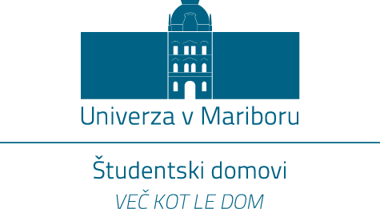

Vabilo na 2. redno sejo Komisije za kakovost ŠD
(na daljavo https://teams.microsoft.com/l/meetup-join/19%3ameeting_NmJiZjg1OWItZWNjOC00NzZlLWI3MzItZGY1NjdmMjRlZTFl%40thread.v2/0?context=%7b%22Tid%22%3a%228ef1464e-28b6-449d-95be-e669ee3d08ac%22%2c%22Oid%22%3a%220753a6b2-1608-4ba2-854f-4e4df6259b74%22%7d
)

Sporočam vam, da bo 2. redna seja potekala v torek dne 24.10.2023 ob 10:00 uri

Predlagani dnevni red:
- Potrditev zapisnika 1. redne seje KOKU ŠD.
- Priprava SEP 2023.
- Razno.

Prosim, da se seje udeležite.
Damir Mlakar l.r, Predsednik KOKU ŠD

